МБОУ «Зоркальцевская СОШ» Томского района

МБОУ ДО «П/К «ОДИССЕЙ им. ШИРОКОВА»

**Исследовательская работа на тему:**

**«История села Зоркальцево в XVIII-XIX вв.»**

**Выполнили:**

Медведева Вероника,

Кочнева Маргарита,

Вакина Ангелина

ученицы 9 класса

**Руководители:**

Трубицына Любовь Георгиевна,

Иванова Оксана Владимировна

**Томск 2024**

**Содержание**

1. Вступление, цели и задачи исследовательской работы
2. Село Зоркальцево в восемнадцатом веке
3. Зоркальцево при капитализме
4. Роль томских купцов в развитии села
5. Заключение
6. Приложение

**Цели и задачи исследовательской работы**

1. Познакомиться с историей нашего села, изучить архивные документы и продолжить написание истории, создать передвижную выставку и рассказать на уроках о важном историю нашего села.
2. Показать также роль томских купцов в развитии села Зоркальцева.
3. Доказать на фактах, что они не только строили предприятия, но и платили хорошую зарплату рабочим и построили церковь и школу для детей. а также были попечителями.
4. Научиться пользоваться и анализировать исторические документы.

**Актуальность работы**

Мы считаем, что знать историю своего села, города Томска, области, значит любить свою Родину - Россию.

**Вступление**

В своей работе мы попытались исследовать историю нашего села до начала Первой мировой войны. Нам очень помогли документы томского архива (ГАТО): прежде всего Переписная книга за 1720 год, из которой мы узнали, откуда идёт род Зоркальцевых, далее ревизская сказка (перепись) по Нелюбинской волости за 1795 год, где мы нашли имена детей и внуков основателя села Матвея Зоркальцева, а также «Расклад №6, учинённый в Нелюбинском волостном правлении на вторую половину сего 1812 года подушной подати», из которого мы узнали, что сумма подати составляла 10 руб. 50 копеек в год с каждой души мужского пола. Очень помогли нам статьи из Энциклопедии Томской области, посвящённые купцам Вытнову В.Н, а также Валгусову С.С. и Родюкову А.Д, которые имели предприятия в селе, занимались благотворительностью: построили на свои средства церковь в честь иконы богородицы Одигитриевской, церковно-приходскую школу, были попечителями школы. Нам - краеведам пришло письмо из г.Кемерова от потомка купцов Вытновых Коновалова Александра Борисовича, доктора исторических наук, который приезжал к нам в музей. Он передал нам книгу Энциклопедию сибирского купечества, в которой также были сведения о купцах Вытновых и фотографии спиртзавода купцов Вытновых в Зоркальцево и паровая мельница купца РодюковаА,Х. Очень интересно было также читать воспоминания старейших жителей села Кудрина Степана Фёдоровича, Агеева Якова Ивановича, работавших на спиртзаводе купца Вытнова В.Н., а также многочисленных потомков семьи Зоркальцевых, хранящиеся в школьном краеведческом музее. А ведь село наше старинное, в 2024 году ему исполняется 290 лет.

**История села Зоркальцева в 18 веке**

Каждое село подобно человеку имеет свою биографию, имеет её и наше село Зоркальцево. Заглянем в глубину веков. Первые сведения о нашем селе мы находим в книге историка Миллера «Описание Томского уезда Тобольской провинции Сибири в октябре 1734 г.», который в 1734 году проезжал через Зоркальцево как участник Сибирской экспедиции и перечислил все сёла, расположенные на берегах реки Порос. Работая в архиве, мы узнали, что основателем села был крестьянин Матвей Зоркальцев, который переехал сюда с семьёй из села Спасского. Там большая семья Зоркальцевых страдала от малоземелья, арендуя 6 десятин земли у чатского татарина Бекшенёва. На живописном берегу реки Порос Матвей основал заимку: построил дом, конюшню, баню, распахал лесную поляну и посеял овёс, рожь. Позже приехали к нему родственники тоже Зоркальцевы и разрослась заимка в деревеньку Зоркальцево, названную так в честь первых её жителей. Появились и соседи у Зоркальцевых – на левом берегу Пороса поселились Кудрины, и деревня здесь стала называться Кудрино. Деревни относились к Нелюбинской волости. В ревизской сказке за 1795 год мы находим сыновей Матвея Зоркальцева Якова и Егора, а в раскладе подушной подати за 1812 год – внука Никифора. А всего проживало в Зоркальцево в 1795 году 25 душ мужского пола и 19 – женского. Чем же занимались жители села?

В 1805 году богородский комиссар сообщил в Томский округ сведения о занятиях жителей Нелюбинской волости. Он писал, что в волости земли не размежеваны, земля чернозёмная вперемешку с песчаной, никогда не удобрялась. Крестьяне обрабатывали её сохами в течение лета 3 раза, рыхлили железными и деревянными боронами. Хлеб высевался как озимый, так и яровой, а «прибыль бывала втрое и четверо, крайне в 4 и 5 раз». Такие урожаи давали, главным образом, рожь и овёс. Жители имели огороды, где выращивали капусту и морковь, брюкву, свёклу, редьку, лук, репу, огурцы, тыкву, горох и бобы. Пчёл в волости крестьяне не разводили, т.к. не умели за ними ухаживать. Занимались жители и скотоводством: имелись лошади, коровы, овцы и особенно много разводили свиней. Помимо земледелия и скотоводства крестьяне занимались выделкой кож и овчин, плотницким делом, охотой на зверей: медведей, лис, волков, зайцев, белок и др.; ловлей рыбы: стерляди, нельмы, муксуна, окуней, щук и др.; собирательством ягод и орехов, были искусны в гонке смолы.

Продукты сельского хозяйства в конце 18 века стоили недорого.В 1788 году пуд(16 кг) ржи стоил 18 коп, ячменя и овса-20 коп, муки ржаной-20 коп, пшеничной-30, четверть овса – 1 руб.40 коп, ячменя – 1 руб. В 1801 году за неимением хороших земель некоторые жители не занимались хлебопашеством, а жили за счёт рыбного и звериного промысла, делали деревянную посуду, коромысла, дуги, сани и лодки, плели корзины. В 1801 году в Зоркальцево и Кудрино числилось 12 душ мужского пола безземельных крестьян. Причинами такого явления был естественный рост населения и подселение ссыльных. Все пригодные для хлебопашества поляны оказались распаханными, все покосы распределены. Ещё при Петре 1 царские чиновники переписали и обложили крестьян подушной податью и денежным оброком в размере 10 руб. 50 коп. в год. В «Раскладе №6, учинённом в Нелюбинском волостном правлении за вторую половину сего 1812 года подушной подати» мы находим сына Егора и внука Матвея Зоркальцева Никифора. «Никифор Егоров Зоркальцев, лето 47, 5 руб.25 коп подушной подати, у нево дети Иван и Василий лето 14 и 19». Тяжело было заплатить такую подать, поэтому крестьяне много трудились и продавали продукты на рыночной площади в Томске Согласно переписи 1859 года в Зоркальцево было 32 двора и 238 жителей, а в Кудрино – 15 дворов и 111 жителей обоего пола. Через деревню проходил Нарымский тракт.

**Зоркальцево при капитализме**

Во второй половине 19 века в Томской губернии, как и во всей России развиваются капиталистические отношения. В Томске открываются предприятия, развивается судоходство на Томи и Оби, растёт число лавок, кипит торговля. Село Зоркальцево, удобно расположенное в 12 верстах от Томска, привлекает внимание томских купцов. В 1869 году купец второй гильдии Вытнов Василий Никифорович построил здесь винокуренный завод, который выпускал 180683 ведра спирта в год. Купцы Вытновы приехали в Томск из Владимирской губернии в 1838 году. В 1860-ые они разъезжали по краю, вели разнообразную торговлю. В их торговой лавке можно было купить всё: от холста и ниток до кос и сошников. Большим уважением пользовался в Томске Василий Никифорович Вытнов, купец второй гильдии. В 1897 году он учредил торговый дом «В. Н. Вытнов с сыном Петром», объявил капитал на 120 тысяч рублей. Торговый дом действовал до 1917 года. Вытновы вели торговлю спиртом, вином и наливками, а также бакалейными товарами (чай, кофе, конфеты и др.), имели в Томске несколько лавок, винных погребов, оптовый склад вина, водочный завод. С образцами своей винодельческой продукции Василий Никифорович участвовал на российской и международных выставках и был удостоен медали на Казанской научно - промышленной выставке 1890 года, двух золотых медалей и звания члена-корреспондента Марсельской академии изящных искусств, наук, литературы и промышленности имени Христофора Колумба на выставке в Марселе в 1892 году, медали на промышленной выставке в Париже в 1893 году. Василий Никифорович Вытнов был попечителем Зоркальцевской церковно-приходской школы, его жена с пятью своими детьми устраивала праздники деревенским ребятишкам, дарила подарки на Новый год, Пасху. За свою благотворительность сам Василий Никифорович, его сын Пётр и внук Василий были избраны гласными (депутатами) городской думы г. Томска. Василий Никифорович, горный инженер по профессии, руководил работой спиртзавода в Зоркальцево, который стоял на левом берегу реки Порос. Рядом с заводом находился дом с мезонином, куда Вытновы приезжали отдыхать. Напротив завода построили контору и провели телефон. Сохранился список рабочих и служащих винокуренного завода: Управляющий - мещанин Голдин М.Н, ответственный винокур - прусский подданный Матушевич М.А, помощник винокура Агеев И. весовщик-мещанин Куликов, машинист - мещанин Рейкенов И, квасильщики - крестьяне Митькин Ю, Вержинский В., Гаврилов И., заторщики - крестьяне Рупейко Я., Садыков М., Новиков С., Стволонский А., затрубные - крестьяне Аникеев И., Рыбаченко В., дробильщики - крестьяне Пурвин И., Стракитец И., крестьяне Биктеев Ш., Слюнкин Ф., масленщики - мещанин Федулов С. и крестьянин Матисон Ю.. Старейший житель села, Агеев Иван рассказывал, что работая по12 часов в сутки, он получал по 16-18 руб. в месяц. Купец Вытнов В.Н. разрешал брать барду (отходы) на корм скоту, а за то, что крестьяне на своих лошадях перевозили спирт в город, платил за них часть налогов в казну. Большую роль в развитии села сыграл томский купец Семён Степанович Валгусов, купец первой гильдии, рыбопромышленник, потомственный почётный гражданин, коммерческий советник. Торговал в Томске и Томской губернии мукой и приисковыми товарами, владел торговыми заведениями по продаже муки-крупчатки с общей стоимостью в 100 тысяч рублей и с ежегодной прибылью в 5 тысяч рублей. Кроме того он торговал приисковыми товарами стоимостью 75 тысяч рублей с прибылью 4250 руб.. В 1886 году купец С.С.Валгусов построил мукомольную мельницу на реке Порос, там, где находится современный мост. У моста и сейчас ещё видны сваи, на которых стояли мельничные амбары. Помолоть зерно съезжались сюда крестьяне окрестных сёл. Зоркальцевские крестьяне за помол не платили, т.к. возили на своих лошадях муку хозяина в город, за что также получали бесплатно отходы на корм скоту. Вода, поднятая плотиной, стояла тогда на уровне дороги и заливала низину от конторы до кедрача. Кругом расстилалось красивое озеро, на котором летом катались на лодках горожане и местные жители, ловили рыбу , а зимой здесь устраивали каток. В 1916 году плотину прорвало и вода ушла. На реке Порос другой томский купец первой гильдии Родюков Алексей Харлампиевич построил первую в губернии крупчатую паровую мельницу. Он занимался главным образом хлеботорговлей и мукомольным делом, а также имел прииски на Алтае и торговал приисковыми товарами. Эти купцы сыграли большую роль в развитии села Зоркальцева, давали крестьянам работу, занимались благотворительностью. В 1873 году Валгусов Семён Степанович построил на собственные средства в Зоркальцево церковь и два дома для священнослужителей. А в 1890 году при церкви построил и открыл одноклассную церковноприходскую школу. Завещал школе проценты с капитала в 1000 рублей.

Работая в архиве, мы нашли документ Сведения о церковных школах Томской губернии, из которого узнали, что в Зоркаьцево в 1873 году купцом Валгусовым С.С была построена церковь во имя богородицы Одигитриевской, а 2 февраля 1890 года при ней открыта церковно-приходская школа (в 2025 г. мы будем отмечать 135-летие нашей школы).

За «богоугодные» дела был награждён орденом Святой Анны третьей степени. А купцы Вытнов В.Н. и Родюков А.Х. вместе с Валгусовым были попечителями Зоркальцевской школы. Томские купцы оставили о себе добрую память у жителей села. Большинство жителей деревни были середняками: имели по 3-5 лошадей, корову, свиней, овец. Крестьяне обрабатывали от 1 до 4 десятин земли, выделяемую сельским обществом. К ним можно отнести семьи Филипповых (4 лошади, 1 корова, 4 овцы, 2 свиньи), Кулагиных, Митькиных, Жарковых, Зоркальцевых (Иннокентий), Тюменцевых и других. Жили в деревне и богатые крестьяне. Лажебников О.А. имел 25 лошадей, а за Рожнёвым болотом - большую пашню, где сеял овёс и рожь. Таборский И.А. владел двухэтажной гостиницей, мельницей, имел много скота, дом в Томске. Через Зоркальцево проходила трактовая дорога в Нарым, по которой купцы везли товары на север. Лошадей меняли на постоялых дворах, в том числе и в нашем селе (дом Матиной М). Многие жители сами занимались ямщиной, поэтому держали много лошадей. Согласно «Списка населенных мест по Томской губернии за 1899 год» в Зоркальцево имелись: «41 двор, наличных душ мужского пола – 239, женского пола – 219. Количество земли, владеемой селением– 4991,72 десятины »(1дес. - 1,0925га) На территории села находились: деревянная церковь, церковно-приходская школа, питейное заведение, винокуренный завод (из завода - телефон), мукомольная мельница. В деревне работали 4 торговые лавки (по переписи 1911 года). Большим и богатым было наше село в начале 20 века.

Активисты села коллективно сочинили песню «Юбилейная» к годовщине (290летию), а пенсионер Кашин Юрий Александрович написал к ней музыку

Таёжная глушь в сибирских просторах,

В низине Порос величаво течёт,

Матвей в кедраче быстро домик построил,

Отсюда деревня начало берёт

Купцы-молодцы смекнули мгновенно

И строят плотину они на реке

И хлеба в достатке , и школу открыли,

И церковь стоит на крутом бережке

В лихие года, Отчизну спасая,

Сельчане сражались на поле с врагом,

Их били повсюду, дошли до Берлина,

Немного вернулись в родительский дом

Былые года и разные судьбы,

В музее хранится вся их старина,

Корнями своими гордятся сельчане,

Да здравствует наша родная страна!

**Заключение**

Проходят годы, десятилетия, сменяются поколения, но традиции, завещанные нашими предками, остаются. И прежде всего это трудовые традиции. Вырос целый посёлок, построенный руками молодого поколения села Зоркальцева. Молодёжь строит дома, благоустраивает территорию, участвует в воскресниках, наиболее предприимчивые занимаются бизнесом. За годы советской власти застроены целые кварталы деревянными домами, а в 1985 году построили экспериментальный посёлок(45 домов), к которым подвели газ. Квартиры давали бесплатно рабочим совхоза «Октябрь», в первую очередь многодетным. С 1995 года жители села получили земельные участки, на которых построили сами дома с садами и огородами. Сейчас в селе проживают 1601 человек, рождается много детей, для которых построен детский сад и средняя школа ещё в годы советской власти. Очень интересно проходит в Зоркальцево праздник топора, на который приезжают мастера со всей России и даже из-за рубежа. Мы видим, как из груды брёвен руками умельцев создаются произведения искусства: качели, лавочки, скульптуры людей, животных и даже корабли, сказочные избушки. Сейчас это музей деревянного зодчества под открытым небом. А какое красивое наше село особенно летом, когда изумрудная зелень закрывает дома. О нём сложены замечательные стихи:

В золоте берёзы в это бабье лето , А над ними звёзды из тепла и света. А под ними домики из сосны янтарной , И девчонки тонкие проплывают парами.

Рано звёзды светятся над посёлком Зоркальцево, Ветви, словно месяцы виснут над околицей. Льётся свет лазоревый над тайгой кедровою. Зоркальцево, Зоркальцево, имя родниковое.

**Список литературы:**

1. Энциклопедия Томской области изд. 2008г., стр.241
2. Томск. История города от основания до наших дней. изд. 2010г.
3. Документы из архива Томской области (ГАТО)
4. Трубицына Л.Г. История села Зоркальцева, изд. 2008г.
5. Энциклопедия сибирского купечества , изд.1995 г
6. Воспоминания Коновалова А.Б, потомка купца Вытнова В.П.

**Приложение**

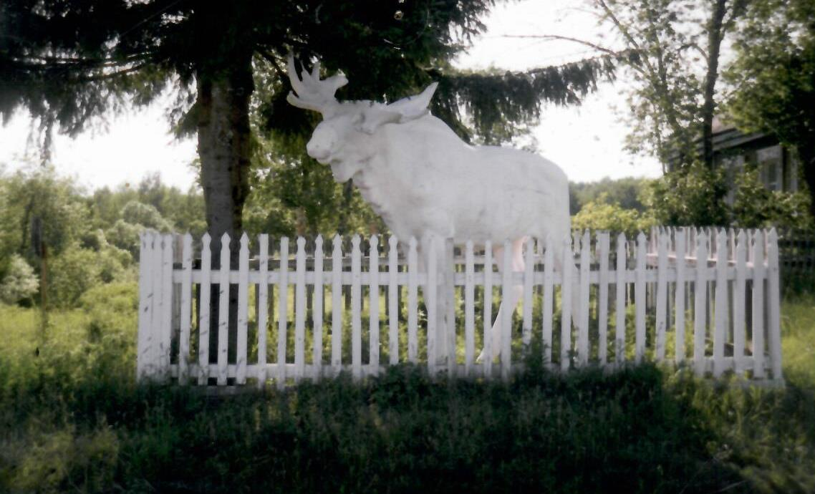

**Символ с. Зоркальцево**

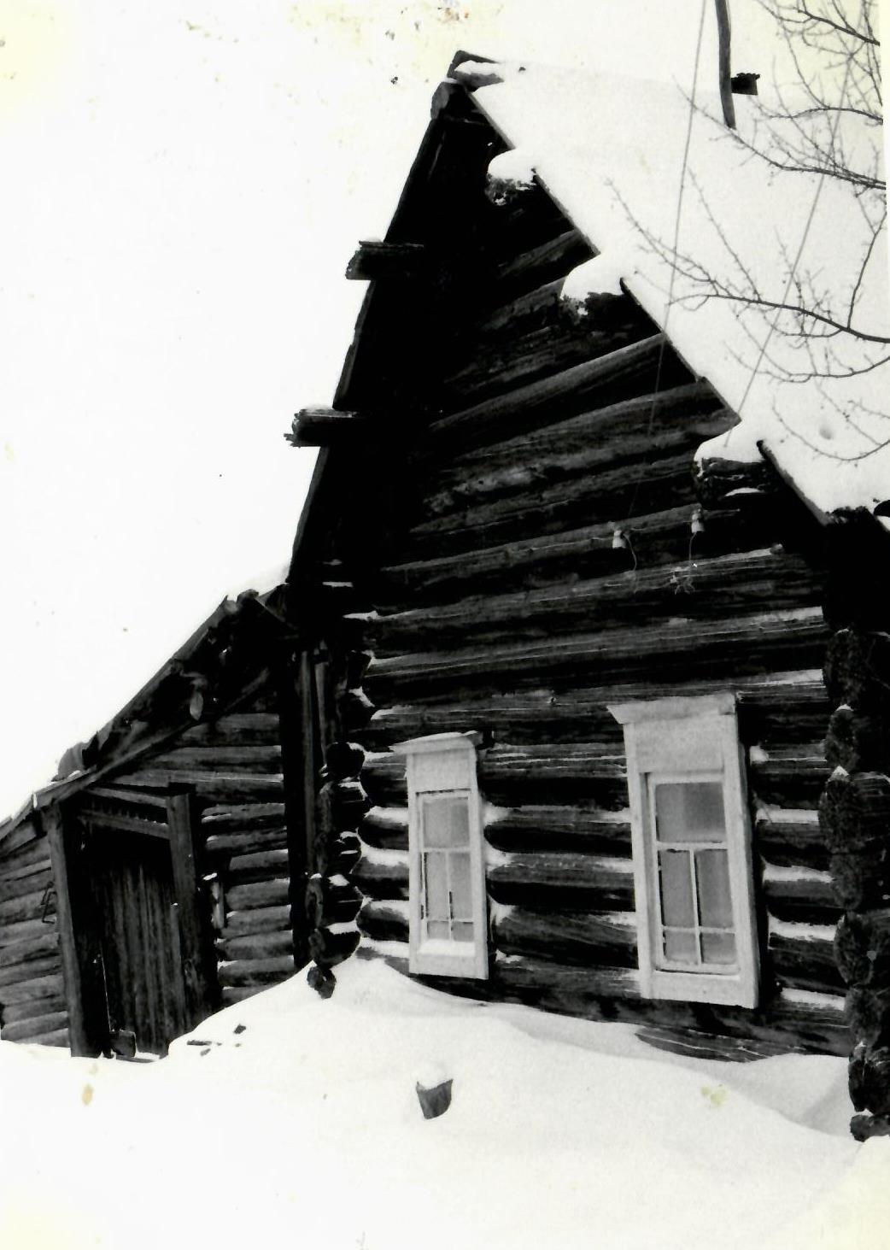

**Дом 19 века**

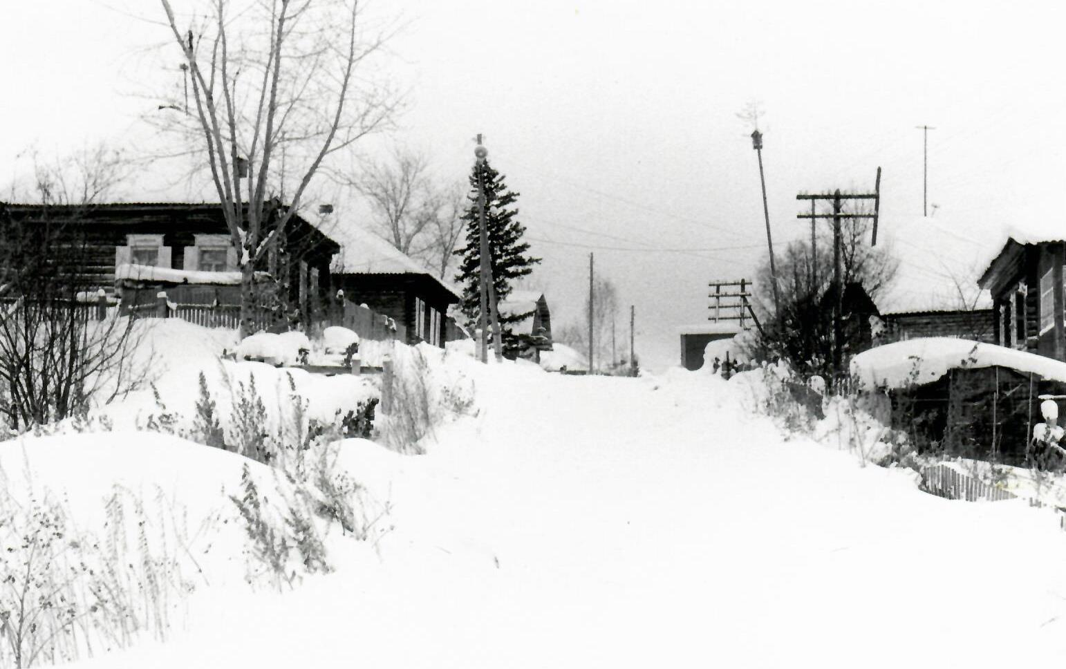

**Старинная улица (ныне переулок Подгорный)**

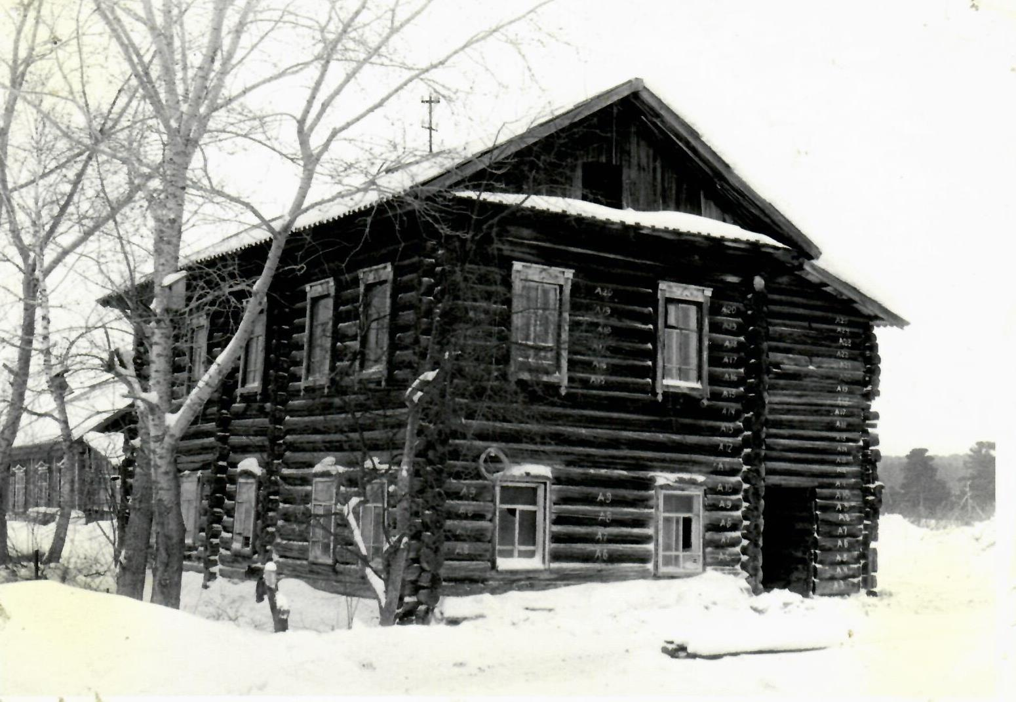

**Дом семьи Зоркальцевых (10 сыновей), лавка семьи**

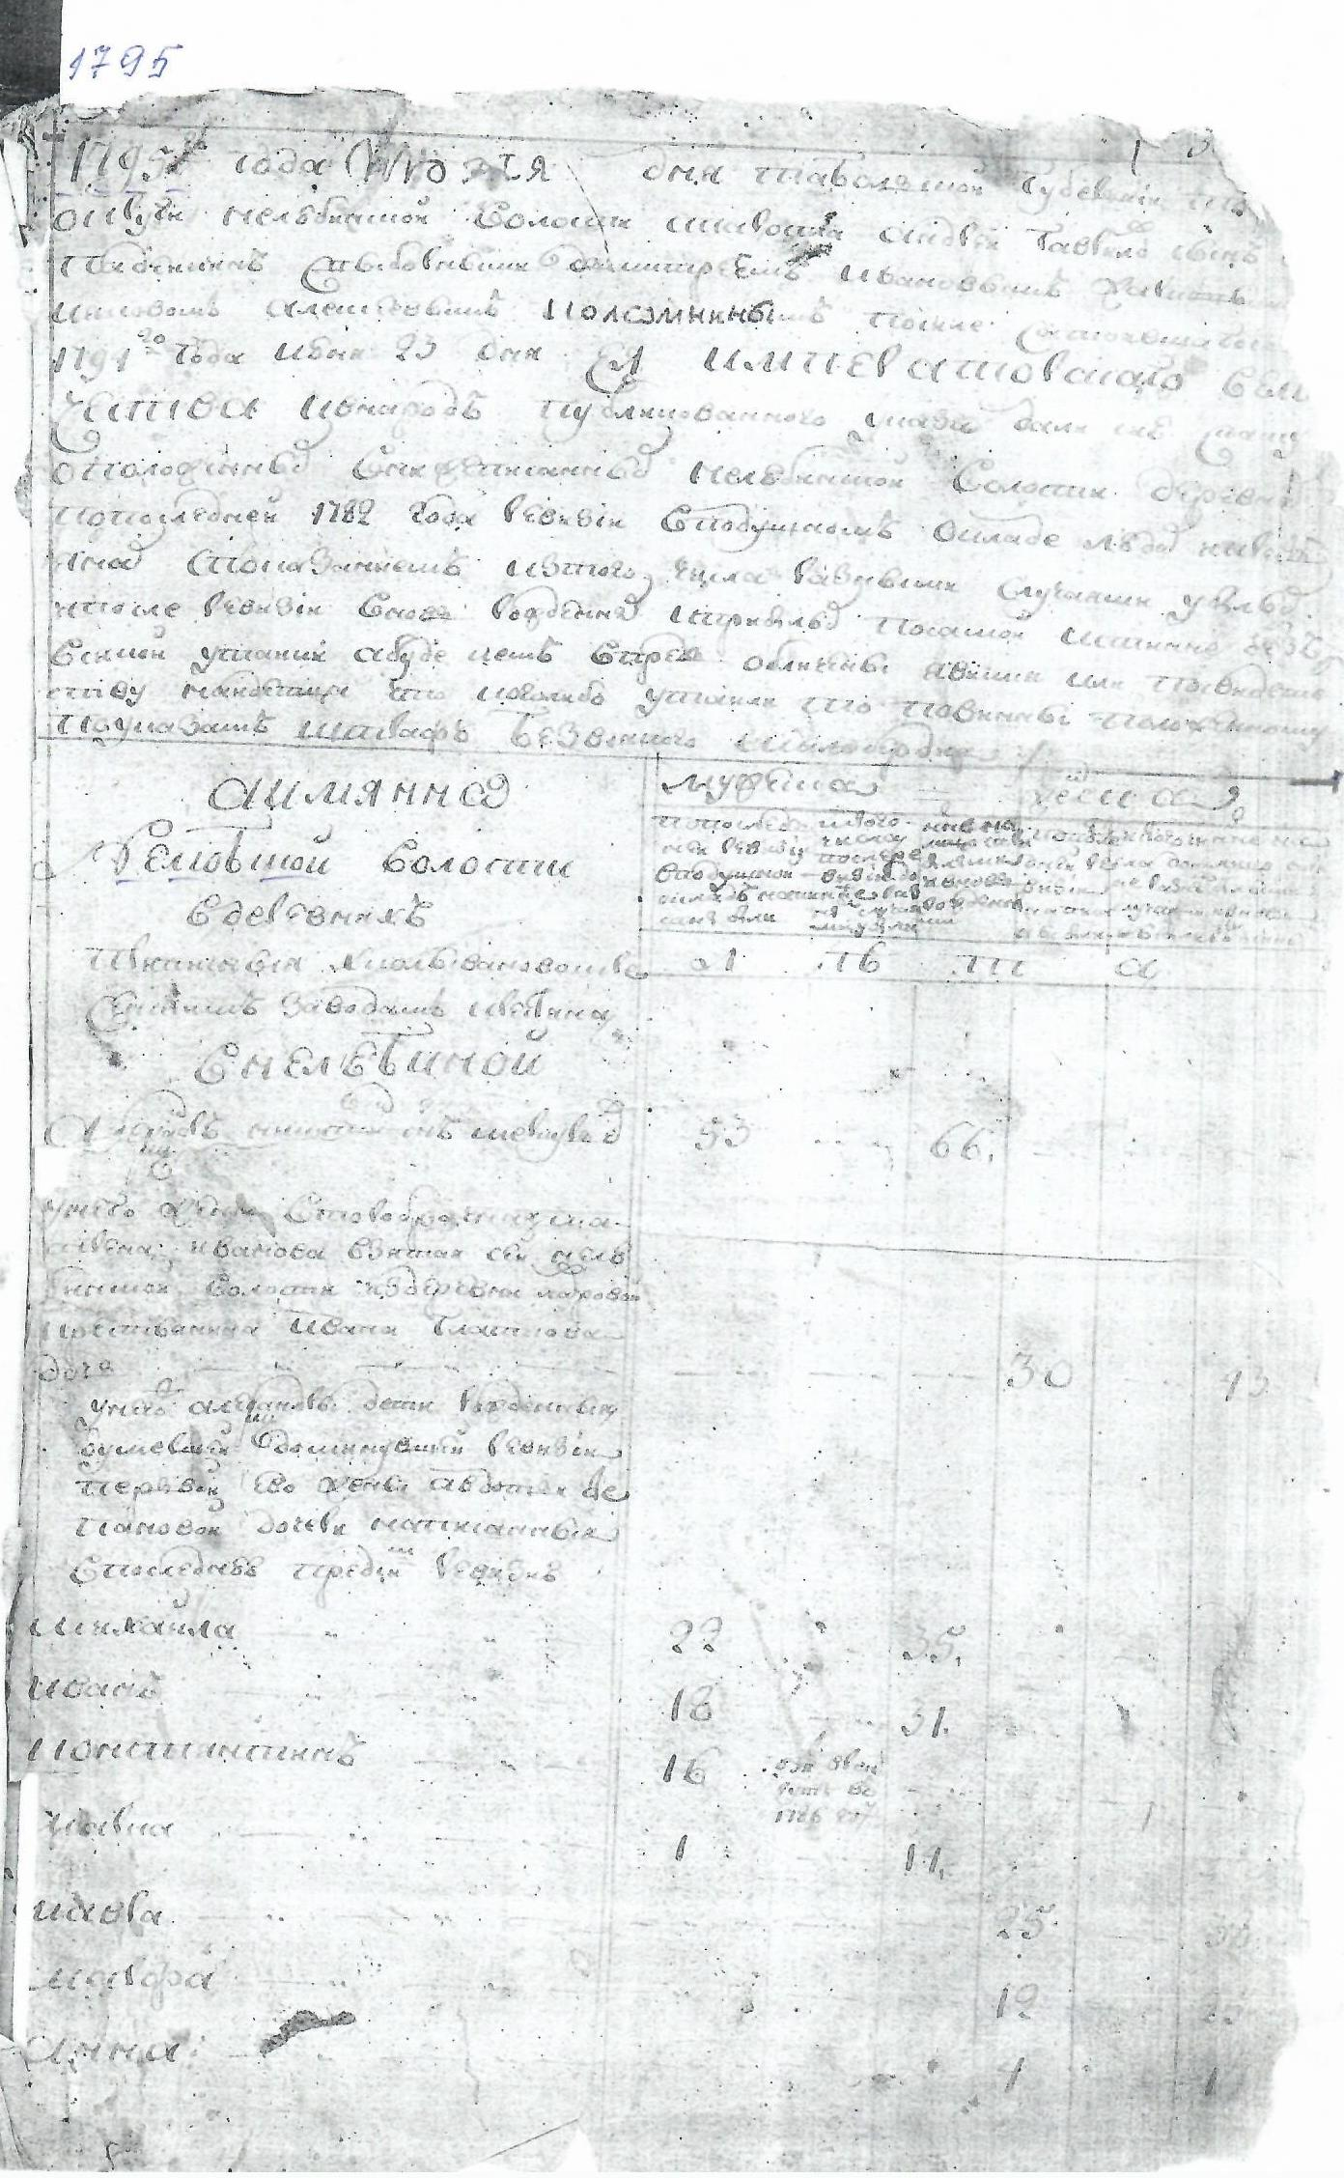

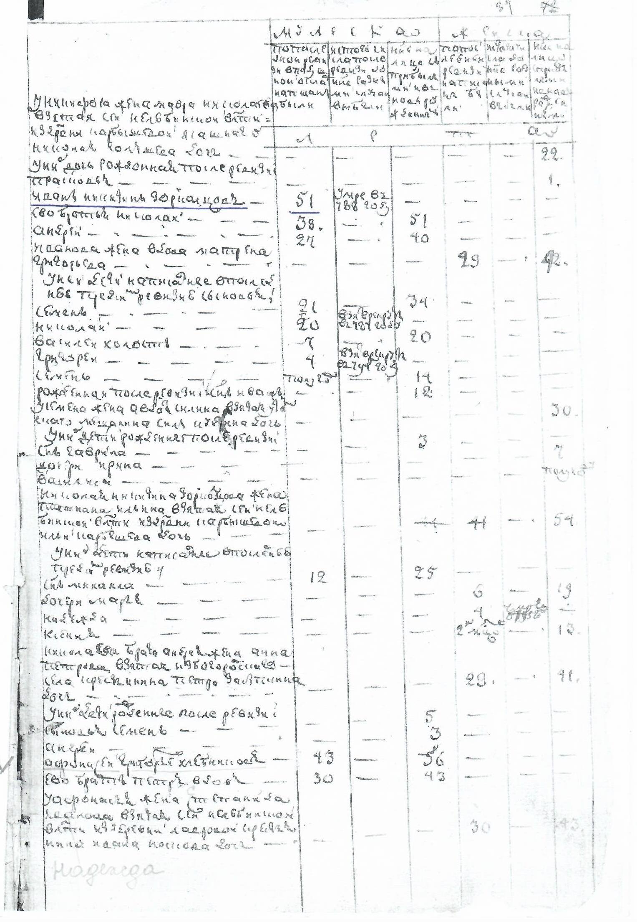

**Ревизская сказка (перепись населения) за 1795г.**

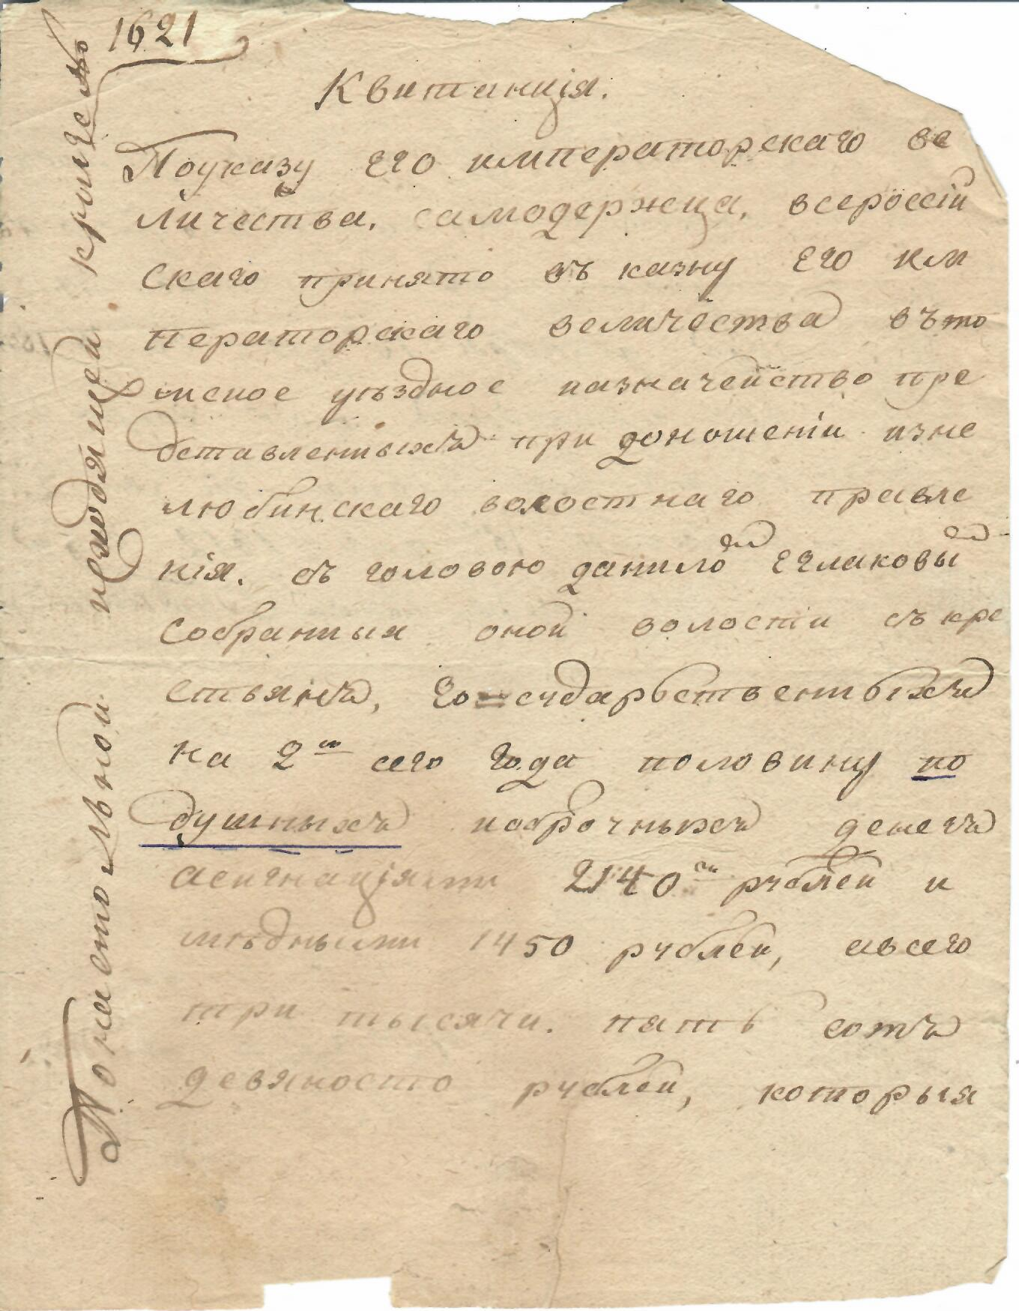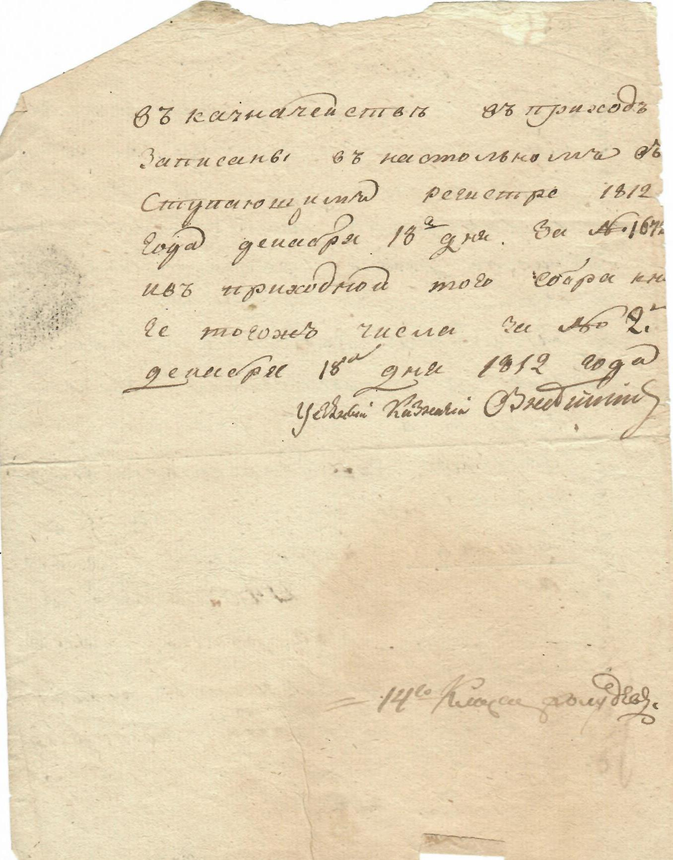

**Подушная подать за первую половину 1812г.**

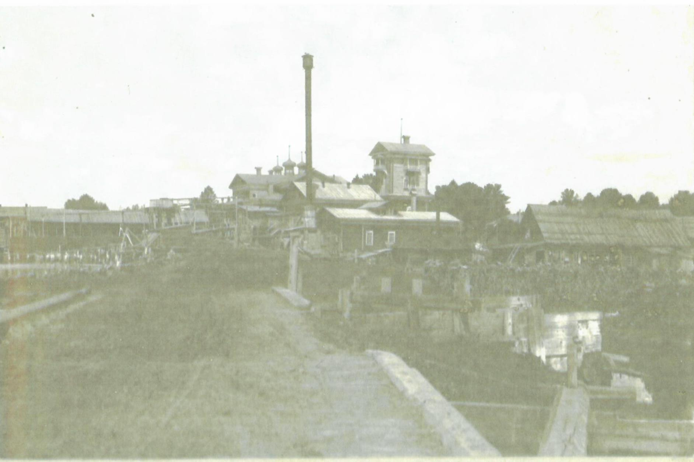

**Винокуренный завод в дер. Зоркальцево близь Томска**

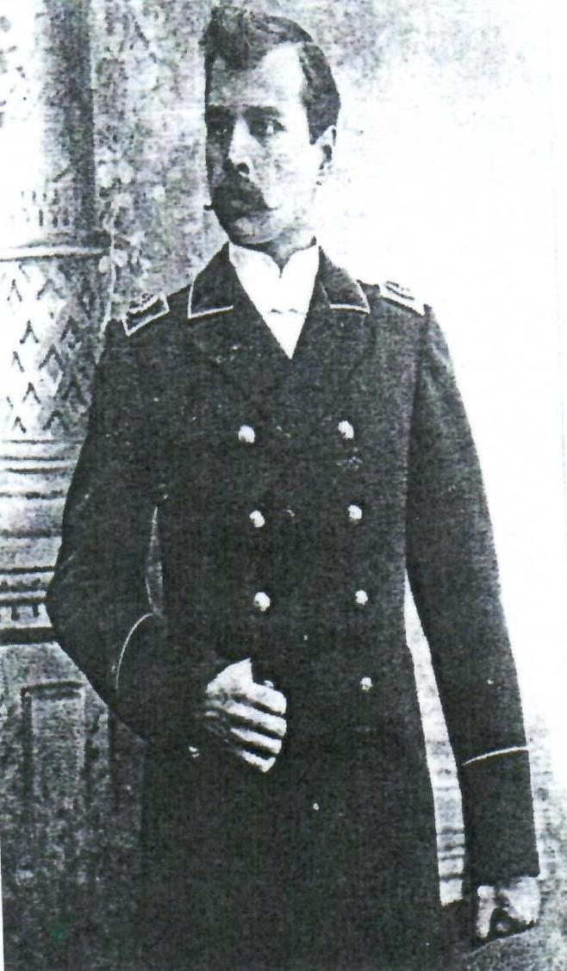

**Вытнов Василий Петрович (около 1847, Томск -1902г.), владелец спиртзавода в с. Зоркальцево**

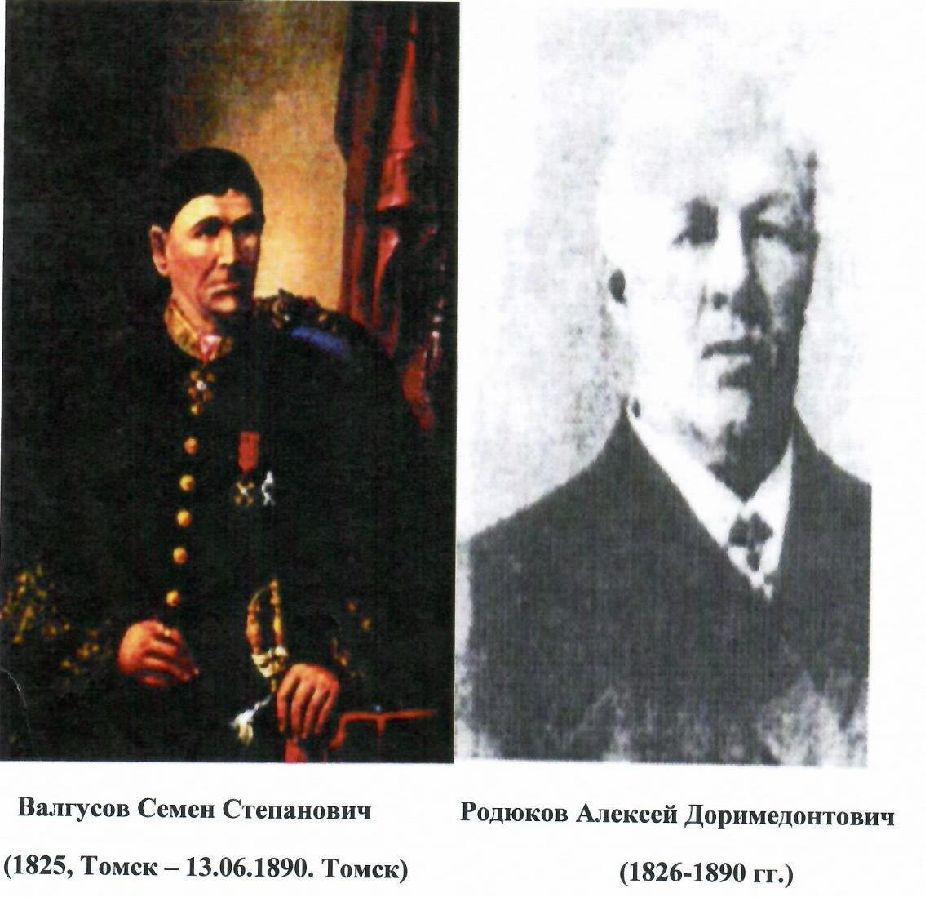

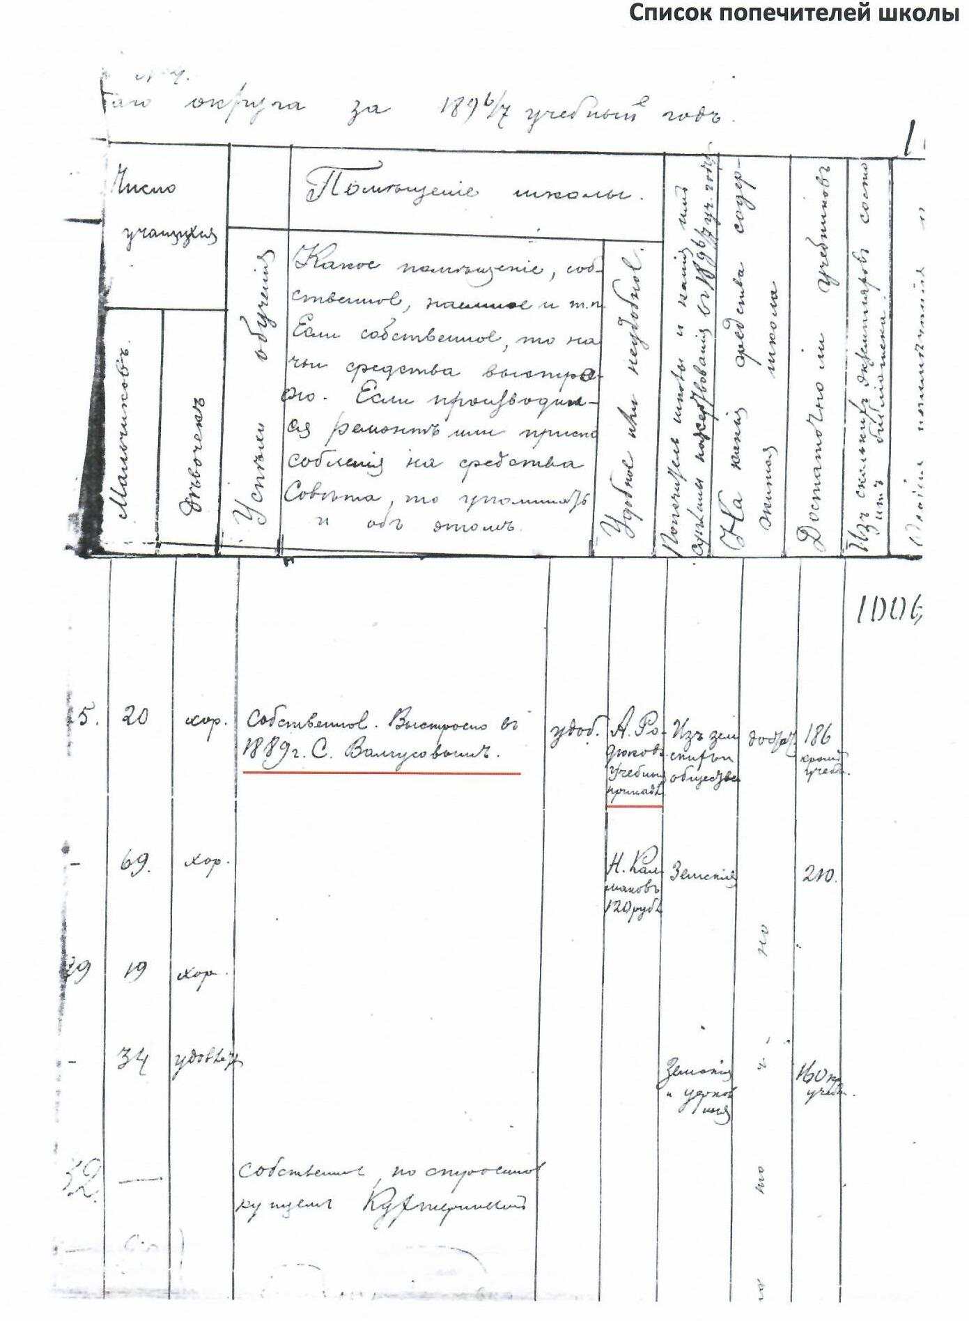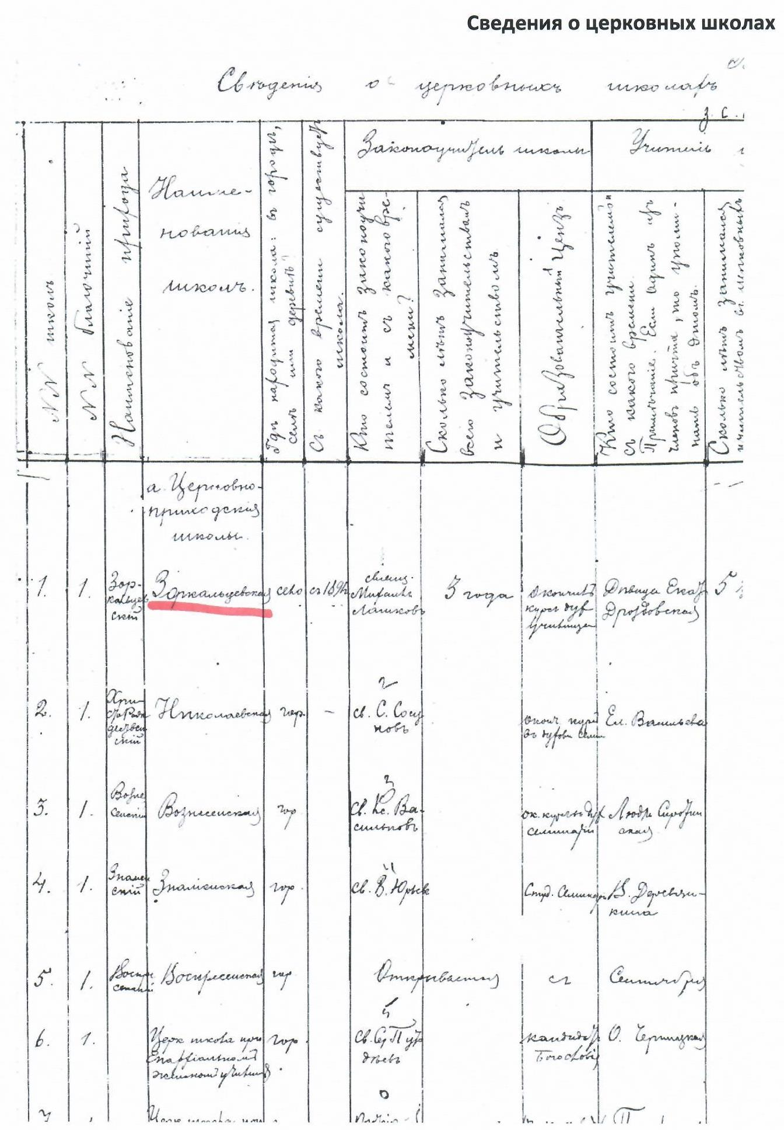

**В 1890г. купец Валгусов построил церковно-приходскую школу в с. Зоркальцево**

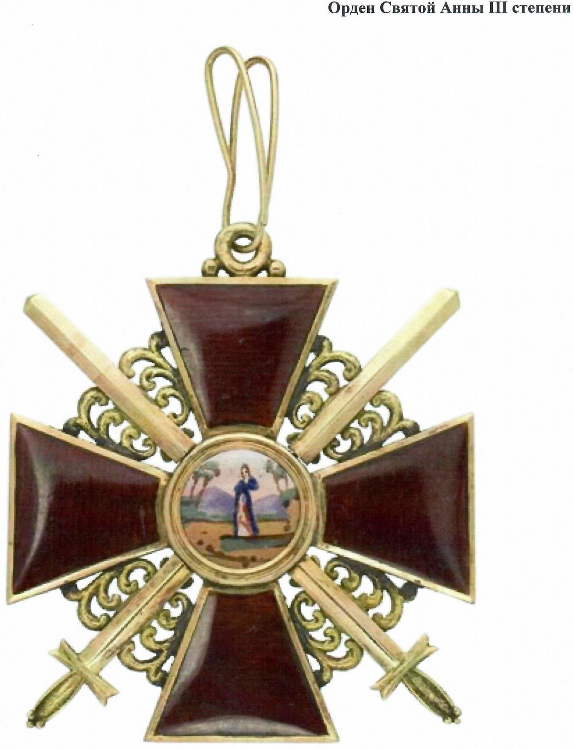

**Купец Валгусов С.С. награжден за строительство школы в с. Зоркальцево**

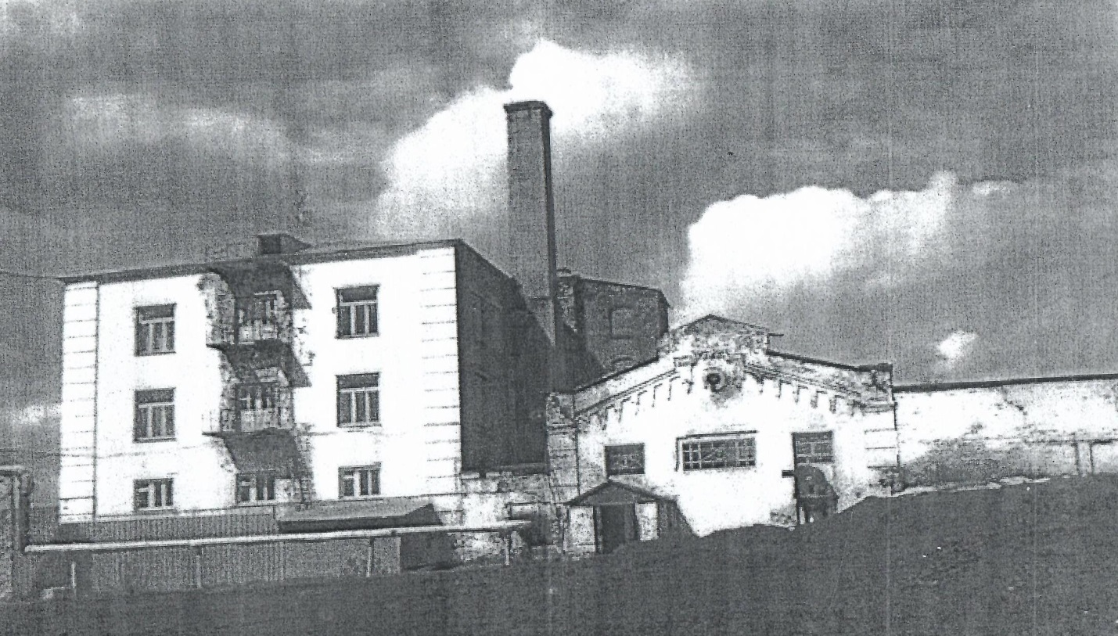

**Паровая мельница купца Родюкова А.Д.**

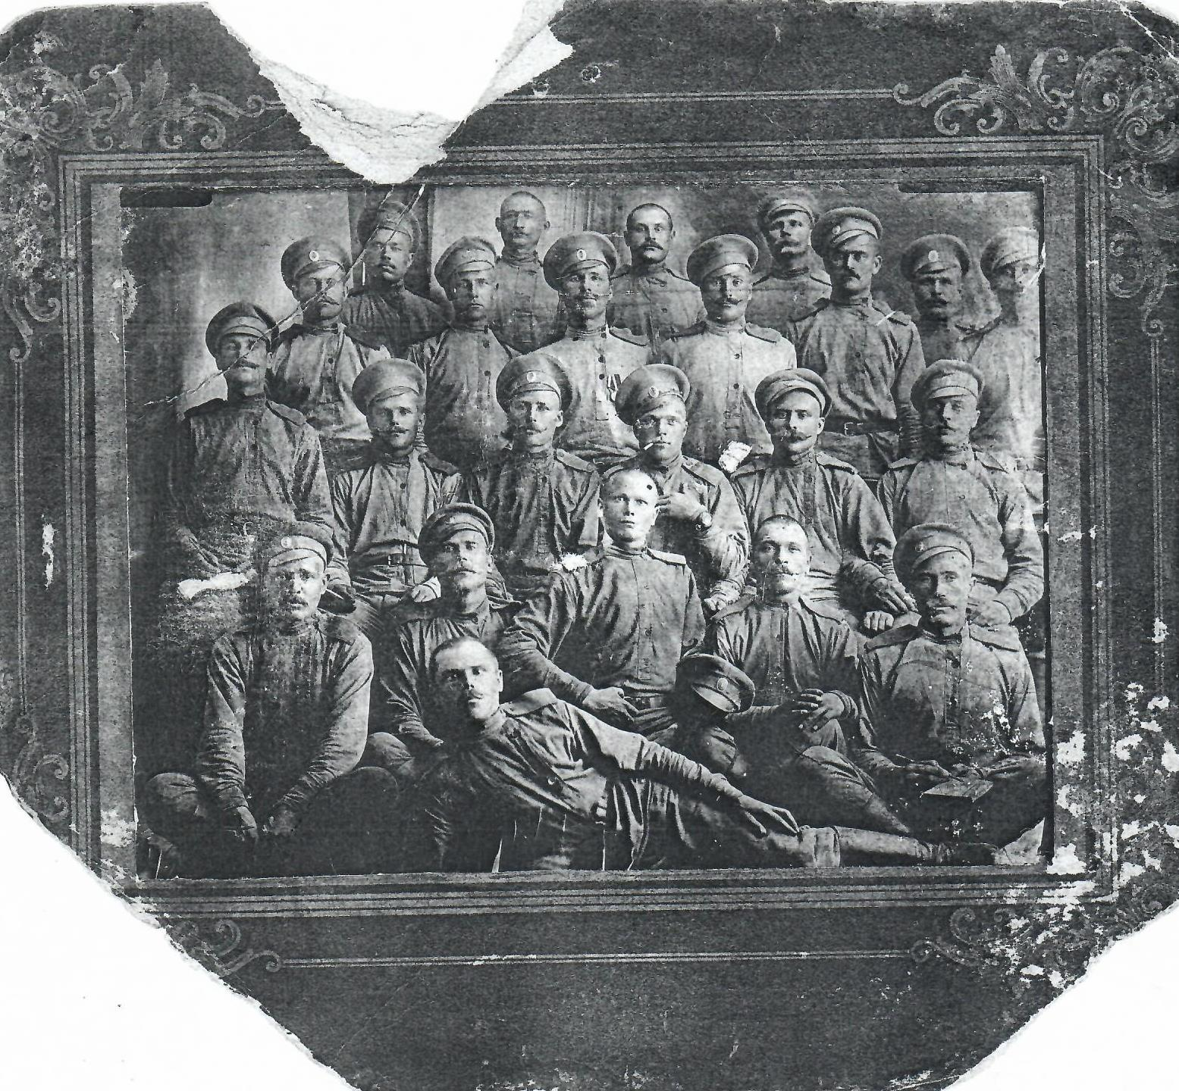

**Участники I Мировой войны. В первом ряду первый слева Зоркальцев Петр**

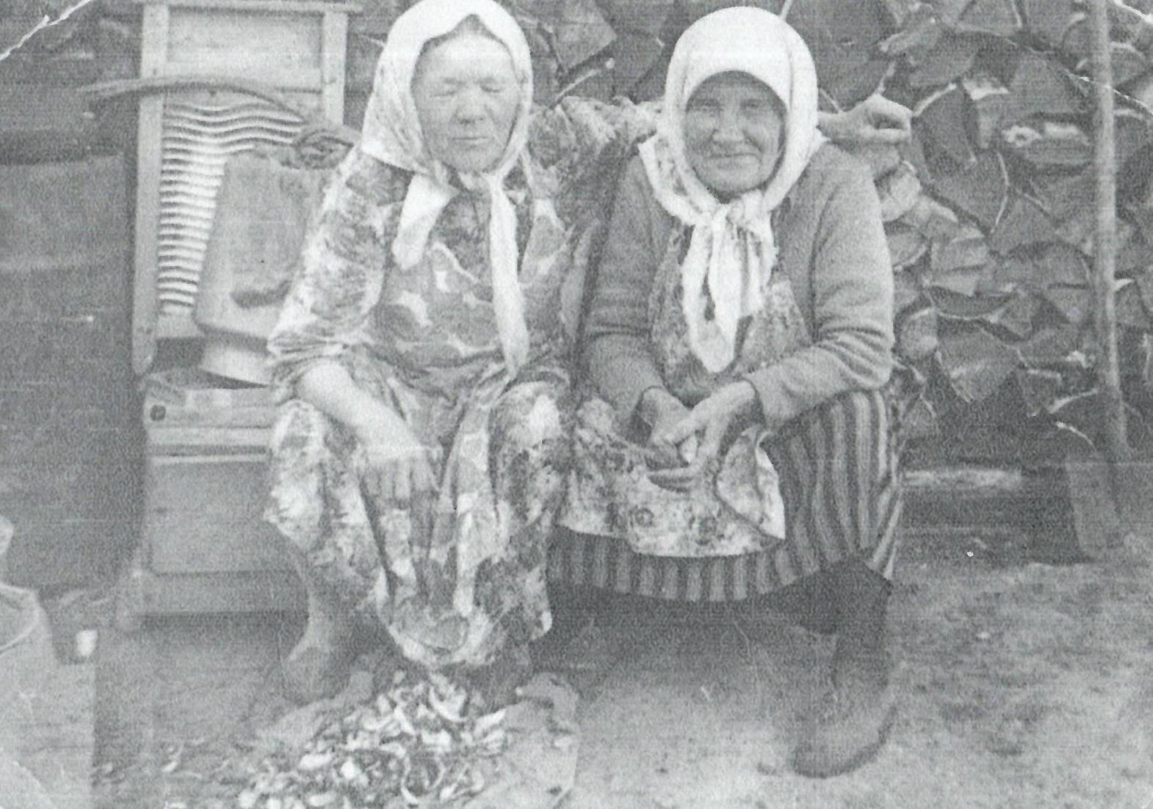

**Зоркальцева Евдокия (справа) с подругой у своего дома**

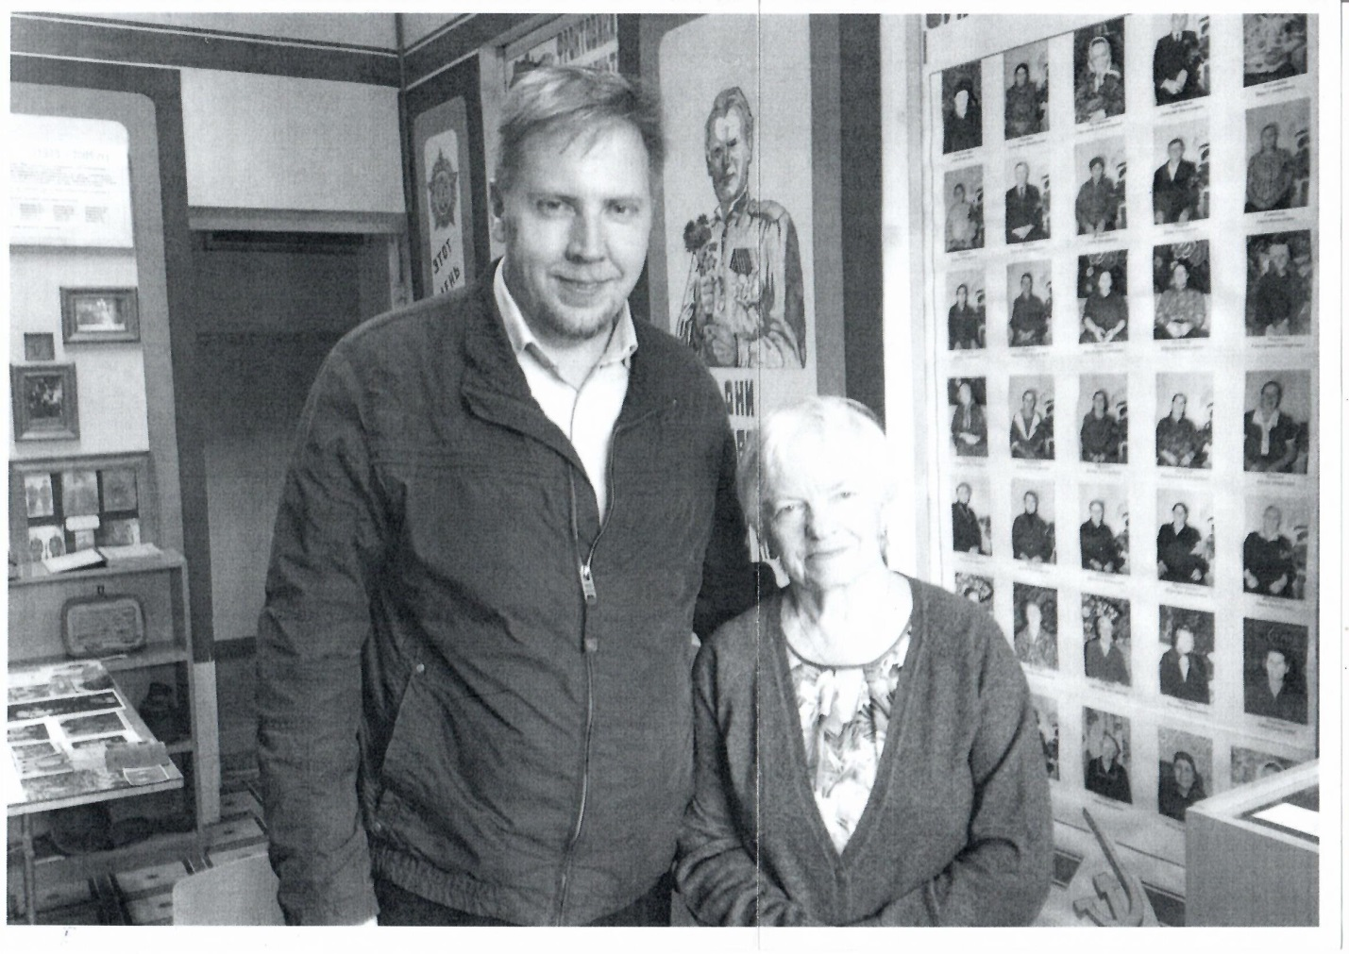

**Потомок купца В.П. Вытнова в краеведческом музее Зоркальцевской СОШ**

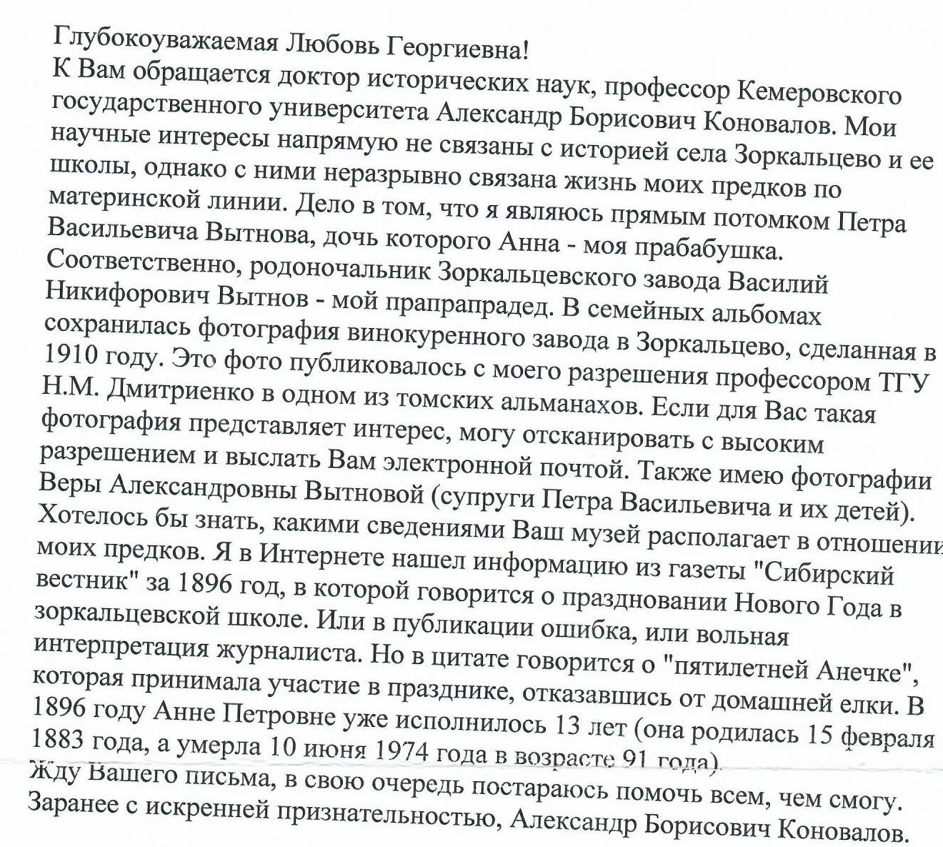

**Письмо руководителю музея в год его открытия**

